
財團法人
新光吳火獅紀念醫院
影像醫學部放射診斷科
Department of Diagnostic Radiology
經皮穿肝膽道攝影
及引流術(PTCD)
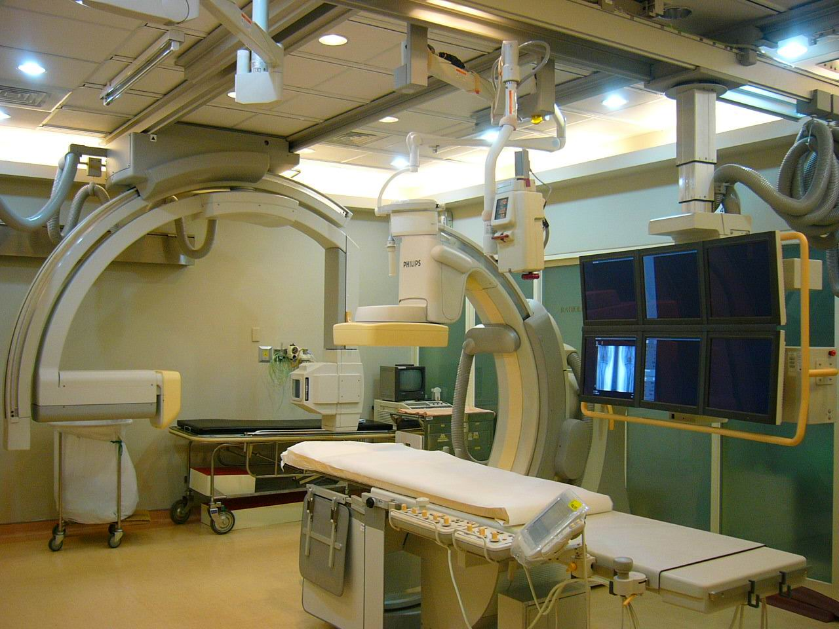

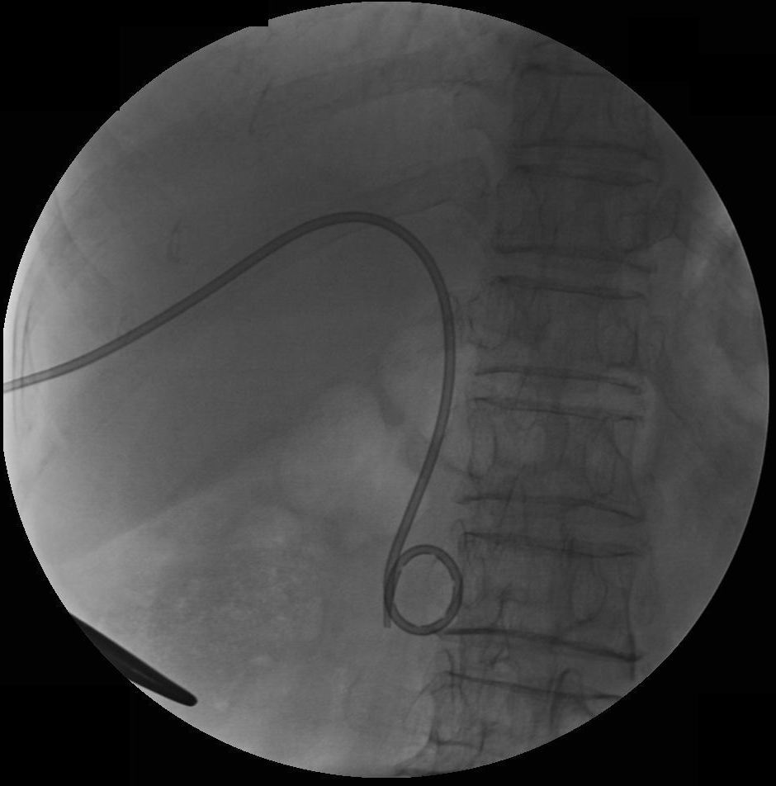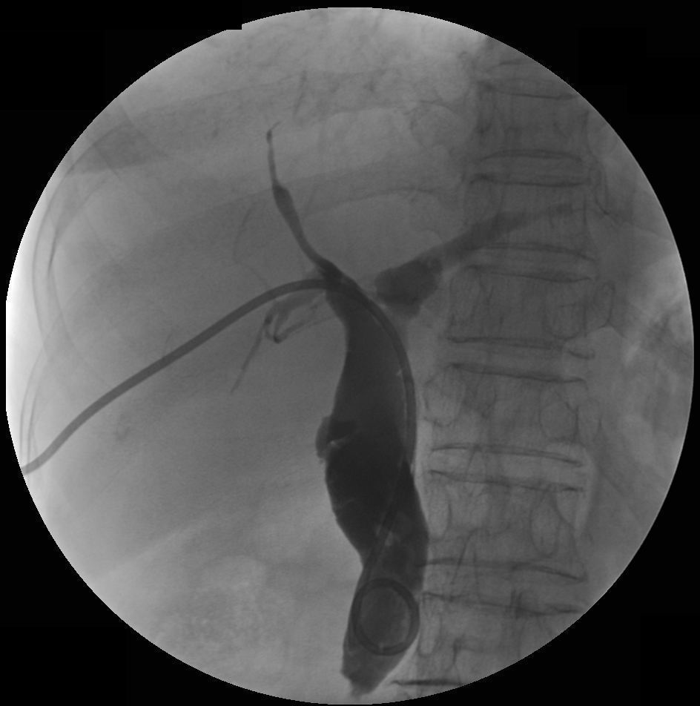

特別注意：懷孕婦女請務必於施行前告知檢查人員。
地址: 台北市士林區文昌路95號
諮詢電話: (02) 28332211轉2131
傳真: (02) 28389359
  - 什麼是經皮穿肝膽道攝影及引流術？
經皮穿肝膽道攝影及引流術是一種特殊的X光檢查。是在X光透視下，或超音波導引下，植入引流管，使膽汁由引流管流到體外，或流入十二指腸，對患者而言，這是一種侵入性之手術。

  - 什麼情況下需要用到這類檢查及治療?

- 阻塞性黃疸病人減除黃疸。
- 鑑別膽管腫瘤之特性及分期。
- 鑑別膽管堵塞之狀況及原因。
- 對於膽管病變性質無法確定者。
  - 為什麼需要引流膽汁？
1 .膽汁鬱積在膽管內會導致肝細胞損傷，破壞肝臟的正常功能。
2. 鬱積的膽汁容易滋生細菌， 引起敗血症，成功的膽管引流，可以避免上述之危險。

- 經皮穿肝膽道攝影及引流術步驟？
1.會請您平躺在檢查台上。
2.醫護人員會先為你消毒穿刺部位，並蓋上無菌治療單。
3.穿刺位置醫師會視情況給予麻醉劑以降低疼痛。
4.醫師會在X光透視下或超音波定位下由您的體外以穿刺針直接穿刺肝臟，再將引流管放置於膽道內，使膽汁流出體外，再注入造影劑做一些攝影檢查。
5. 施行完後會用縫線將引流管適當固定並覆蓋上紗布後，完成整個檢查。
6. 施行完後，我們會通知病房接您回病房。
- 經皮穿肝膽道攝影及引流術檢查須知及注事項意:
- 檢查前請填妥經皮穿肝膽道攝影及引流術同意書。
- 施行前4小時禁食。
- 為一侵入性檢查且檢查必須執行穿刺，所以須考量腎功能與凝血機能，是否在安全範圍內，所以事前病房會做一些血液及腎功能檢查。
續背面
- 為一侵入性檢查，務必請家屬陪同。
- 病房護理人員會為你打上點滴靜脈注射。
- 經皮穿肝膽道攝影及引流術副作用及併發症:
- 局部發炎、敗血症或敗血症休克。
- 流血過多導致休克。
- 腹膜炎。
- 膿腫
- 氣胸、水胸。
- 藥物過敏反應：如噁心、嘔吐、全身發熱感覺、蕁麻疹、痙攣、呼吸困難等。
- 其他偶發之病變。

- 檢查後應注意事項？
1絕對臥床休息48小時。
2.住院期間護理人員會按照術後照顧指示做醫護照顧。
3.引流管傷口應保持乾燥，如有膽汁或血液由傷口滲出，應立即告訴醫護人員。
4.請你用別針將引流袋固定於上衣口袋，不可以固定在床上或床欄，以免因翻身或下床時不注意拉扯出引流管。
5.回家後自我照顧：
(1)每天用生理食鹽水沖洗引流管二次，維持通暢。
(2)當有發燒、寒顫或引流管堵塞、外滑或滑脫等情形時應儘速就醫。
(3)術後數天，可能有少許血水由引流管流出，之後膽汁會逐漸變為正常金黃色無渣。若突然有大量鮮血流出，或膽汁正常後又有血液流出，則請儘速送醫處理。

若檢查當日不克前來，請事先以電話聯絡

聯絡電話: (02) 28332211 轉 2131

祝您早日康復 !!
放射診斷科 關心您的健康

